
Rundbrief an Senior*innen |  | Nr. 44
FORUM älterwerden der Erzdiözese Freiburg e.V.
Texte/Ideen/Auswahl: Johannes Braun, Leitung Diözesanbüro für das FORUM älterwerden

Thema: Sprache
Über Sprache gibt es viel Kluges zu sagen. Über Sprache wird vieles vermittelt, manches verdeckt – und Sprache steht in der Bibel ganz am Anfang im dritten Vers: „Da sprach Gott: ‚Licht werde‘ …“ (Genesis 1,3). Sprache schafft biblisch buchstäblich Realität. Und sie tut es noch immer.

Impuls
Lesen Sie den Text am besten laut vor:

Warum echte Verständigung
Verschiedenheit braucht

Pfingsten erzählt von der Sehnsucht, einander wirklich zu verstehen – über Unterschiede, Missverständnisse und Sprachgrenzen hinweg.

Familienmitglieder treffen sich zu einem Fest, und es bleibt beim oberflächlichen Small-Talk, Geschwätz, das nur ein Gefühl der Leere zurücklässt. Man begreift Gott und die Welt nicht mehr – und sich selbst am allerwenigsten. Geistreiches Denken, Reden und Handeln wird zum Problem - genauso wie ein wirkliches Verstehen. Manchmal hat man das Gefühl: Der liebe Gott ist damals, beim Turmbau zu Babel, so dreingefahren, dass wir bis zum Ende aller Zeiten darum kämpfen müssen, zu verstehen und verstanden zu werden. Selbst wenn wir die gleiche Sprache sprechen, bleibt manchmal völlig unklar, was wir selbst und andere wollen. Kurt Tucholsky hat geschrieben: „Die Sprache? (. . .) aber das ist viel weniger als man glaubt; denn es gibt hundert Arten Deutsch, und ich glaube nicht, dass ein guter Schriftsteller und ein schlechter Richter dieselbe Sprache sprechen.“

Ist die zwischenmenschliche Verständigung eine Selbstverständlichkeit geworden und die Pfingstgeschichte ein alter Hut? Eher nicht. Die Kommunikation unter uns funktioniert zwar, aber sie gelingt nicht immer. Der Ausstoß an Wörtern steht in umgekehrt proportionalem Verhältnis zu dem Versuch, damit auch etwas zu sagen. Befinden wir uns auf dem Rückweg von Pfingsten nach Babylon, dem Ort der Sprachverwirrung? Aber halt – da gibt es noch mehr zu bedenken ... Die Geschichte vom Turmbau erzählt nicht allein von Größenwahn und trauriger Sprachverwirrung. Und Pfingsten – das ist keinesfalls die Rückkehr zu vollendetem Gleichklang, zu ewiger Einheit und Gleichheit.

Die Geschichte vom Einsturz des Turms von Babel ist eine Geschichte, die auch davon erzählt, wie Menschen sich ihrer Individualität bewusst werden. Wie sie merken, dass sie ein eigenes „Ich“ haben, das in der Menge nicht untergehen darf und soll.

Pfingsten erzählt von dem atemberaubenden Ereignis, dass Kinder, Mädchen und Jungen, Männer und Frauen sich dennoch verständigen und verstehen können – und dabei so faszinierend verschieden sein können und dürfen, wie Gott sie gedacht und gemacht hat. Mich begeistert dieser Gedanke: Mit anderen zusammen sein, mit ihnen gemeinsam denken, reden und handeln, sie fragen und sich hinterfragen lassen – und dabei nie die eigene Art, die Eigenart aufgeben müssen, die das Leben so wunderbar und bunt macht.

Susanne Breit-Keßler
Auszüge aus ihrem Text „Pfingsten und der Turmbau zu Babel: Warum echte Verständigung Verschiedenheit braucht“ vom 23. Mai 2026, online: https://de.linkedin.com/pulse/pfingsten-und-der-turmbau-zu-babel-warum-echte-verst%C3%A4ndigung-0rcsf [Abruf: 26.05.2026; 12h05]
Impulsfragen
- Was verbinde ich mit der Geschichte vom Turmbau zu Babel? Was mit der Pfingstgeschichte?
- Was ist mir wichtig beim Sprechen und in der Kommunikation allgemein?
- Gibt es ein Wort, einen Ausdruck, den ich besonders mag? Warum?

Anregung zum Austausch
Rufen Sie einen Menschen an, mit dem Sie eine halbe Stunde telefonieren können
– oder verabreden Sie sich zu einem Spaziergang.

- Was ist mir wichtig, wenn wir miteinander sprechen?
- Welche Erfahrungen habe ich mit Fremdsprachen gemacht in meinem Leben? Gibt es vielleicht eine lustige Geschichte von einem – später aufgeklärten – Missverständnis?
- Welche Kraft kann Sprache für mich und andere entfalten?

Bedanken Sie sich fürs Zuhören und Erzählen und verabreden Sie sich zum nächsten Gespräch!

Anregung zu einem kleinen Quiz
Jahr für Jahr küren verschiedene Jurys zum einen das „Unwort“ und zum anderen das „Wort des Jahres“.
Dazu haben wir für Sie ein kleines Quiz erstellt
– wann war ein bestimmter Ausdruck (Un-)Wort des Jahres?
1) Wann war „aufmüpfig“ das Wort des Jahres?
A: 1982 | B: 1996 | C: 2018 | D: 1971
2) In welchem Jahrzehnt gehörte „die Grünen“ zu den Wörtern des Jahres?
A: 1970er | B: 2000er | C: 1990er | D: 2010er
3) Welche dieser Wortpaare waren Wort und Unwort des Jahres 2025?
A: Respektrente und Klimahysterie | B: KI-Ära und Sondervemögen | C: Superwahljahr und Peanuts | D: Millennium und Kollateralschaden
4) In welchen Jahren waren „Jamaika-Aus“ und „Ampel-Aus“ die Worte des Jahres?
A: 1991 und 2002 | B: 2010 und 2023 | C: 2017 und 2024 | D: 2015 und 2022
5) Wann standen „Protz-Bischof“ und „GroKo“
auf den ersten beiden Plätzen des Wortes des Jahres?
A: 2012 | B: 2013 | C: 2014 | D: 2015
6) In welchem Zusammenhang stand das Wort „Paparazzi“
auf Platz 8 der Worte des Jahres im Jahr 1997?
A: Foto-Wettbewerb | B: Papstwahl | C: Lady Gagas  N°-1-Hit | D: Lady Dianas  Unfall-Tod
7) Was gilt als Kriterium für Unworte des Jahres?
A: hübscher Klang | B: schwierige Schreibweise | C: vielen noch unbekannt | D: verschleiernder oder irreführender Begriff
Die Auflösung gibt es unten auf S. 4! Für alle Worte bzw. Unworte gibt es jeweils Angaben zur jeweiligen Bedeutung und Begründungen der Jurys. In den unten angegebenen Wikipedia-Artikeln kann man sie tabellarisch in Kurzform finden.

Quellen: https://www.unwortdesjahres.net/unwort/das-unwort-seit-1991/ , https://gfds.de/aktionen/wort-des-jahres/#Liste , https://de.wikipedia.org/wiki/Wort_des_Jahres_(Deutschland) , https://de.wikipedia.org/wiki/Unwort_des_Jahres_(Deutschland) [alle: Abruf 26.05.2026, 12h26]

Anregungen zu einer Gedächtnisübung:
Zitate zum Thema Sprache & Wortfeld „Sprache“
1) Ordnen Sie jeweils zwei Teile eines Zitates richtig zu.

„Der Geist einer Sprache offenbart sich am deutlichsten … |  | … gleicht seinem Leben.“  (Altgriechisches Sprichwort)
„Des Menschen Redeweise … |  | … hat Seltenheitswert.“  (Else Pannek, 1932–2010)
„Gewalt … |  | … in ihren unübersetzbaren Worten.“  (Marie von Ebner-Eschenbach,1830–1916)
„Ein Gespräch ist: kein Dauervortrag, keine Endloserzählung, nicht einseitig, nicht ermüdend. – Ein Gespräch … |  | … beginnt, wo das Reden aufhört.“  (Hannah Arendt, 1906–1975)

2) Schreiben Sie „Sprache“ – „Redeweise“ – „Worte“ – „Gespräch“ – „Reden“ – „Erzählung“ … auf ein leeres Blatt Papier. Suchen Sie weitere Worte, die in das Wortfeld „Sprache“ gehören.

3) Bilden Sie aus den Buchstaben von „Redeweise“ möglichst viele neue Worte, z.B. Erde, Eis, Wiese …
(Kann mit anderen Wörtern aus dem Wortfeld wiederholt werden!)

Anregung zum Erlernen einer neuen Sprache: Deutsche Gebärdensprache
Seit 2021 ist die Deutsche Gebärdensprache (DGS) nationales Immaterielles Kulturerbe der UNESCO. Grund genug, wenigstens ein bisschen davon zu erlernen… Probieren Sie es doch mal mit den Buchstaben Ihres Namens, einer Begrüßung und einer Verabschiedung!

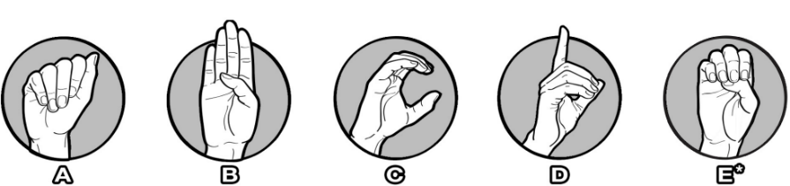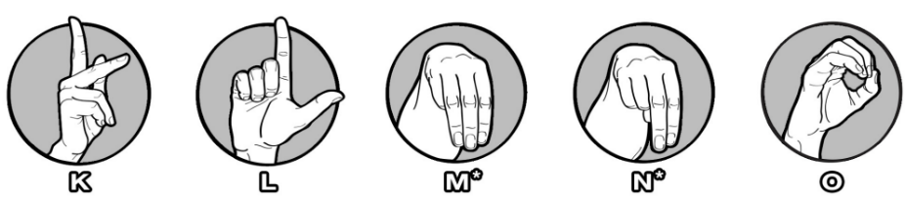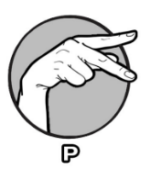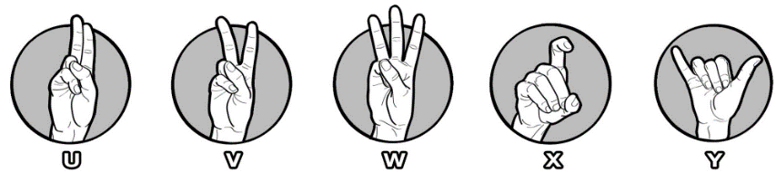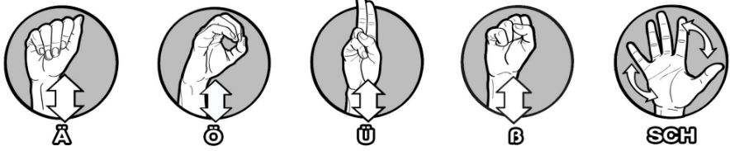

- „Hallo“ und „Tschüss“ umseitig!
Das Fingeralphabet wird nur zum Buchstabieren genutzt. Für tausende von Begriffen gibt es eigene Gebärden, so auch für Hallo und Tschüss. Im Internet gibt es viele Möglichkeiten, Gebärdensprach-Begriffe auch über Lernvideos zu finden.
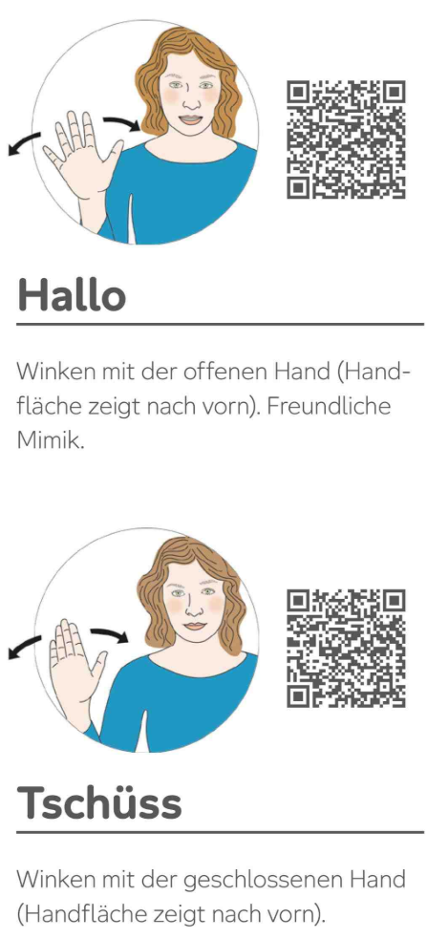

Quellen: https://www.cbm.de/behinderung-und-sprache/fingeralphabet.html, https://www.fingeralphabet.org, https://www.aktion-mensch.de/craft-static/craft/assets/downloads_und_materialien/dgs-und-fingeralphabet/aktion-mensch-deutsche-gebaerdensprache.jpg [alle Abruf: 26.05.2026]

Suchbild: Finden Sie alle 7 Fehler im rechten Bild?
Finden Sie alle 7 Fehler im rechten Bild?
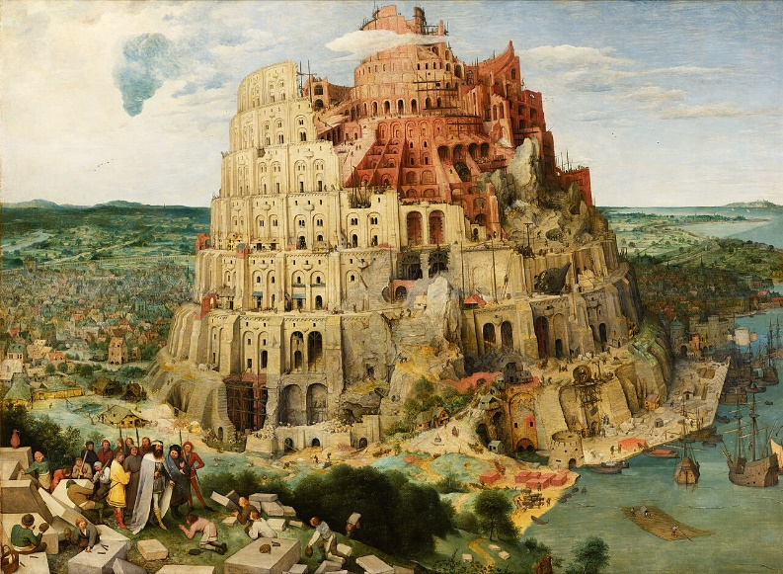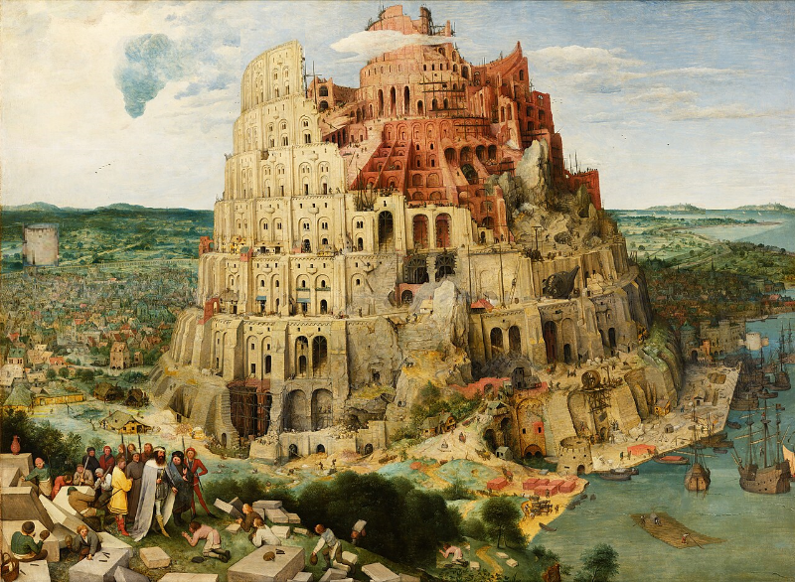
Großer Turmbau zu Babel (Pieter Bruegel der Ältere, 1563)

Gedanken zum Mitnehmen …

„Schöne Worte sind nicht immer wahr. Wahre Worte sind nicht immer schön.“

Laozi (6. Jh. v. Chr.)

Lösungen: Quiz: 1-D; 2-A; 3-B; 4-C; 5-B; 6-D; 7-D | Gedächtnisübung: altgr. Sprichwort: Des Menschen Redeweise gleicht seinem Leben.; E. Pannek: Ein Gespräch ist: kein Dauervortrag, keine Endloserzählung, nicht einseitig, nicht ermüdend. – ein Gespräch hat Seltenheitswert.; M. von Ebner-Eschenbach: Der Geist einer Sprache offenbart sich am deutlichsten in ihren unübersetzbaren Worten.; H. Arendt: Gewalt beginnt, wo das Reden aufhört. | Suchbild: unten mittig: Person kriecht ins Gebüsch; unten rechts: Schiff hat dritten Mast; mittig am Turm: große Öffnung mit Gerüst; mittig links: großer Turm auf dem Feld; Turm links oben: höheres Geschoss; Turm mittig oben: drei hohe Fenster; Horizont rechts: zwei gleiche Inseln.

